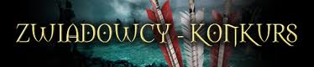

Czytałeś Zwiadowców
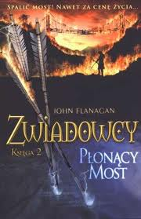
Johna Flanagana?

Chcesz sprawdzić swoją wiedzę
na temat tej niesamowitej książki?

Teraz jest tak możliwość!

Ogłaszamy konkurs wiedzy na temat Zwiadowców, który odbędzie się 24.02.2012 r., o godz. 9.45, w bibliotece.

Jeśli nie czytałeś- masz czas do lutego nadrobić zaległości!

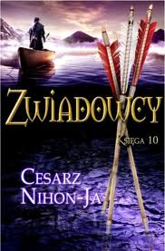
Czekają atrakcyjne nagrody i wspaniała zabawa!

Do 14.02.2012 r. prosimy zgłaszać swój udział w konkursie.

Organizatorzy- nauczyciele bibliotekarze

